Виконав: студент 4 курсу,
1 потоку, групи Б
Молодченко Дмитро

Лабораторна робота №9 — Додані обрахунки

Придумати та вирішити задачі прогнозування на методи moving average, weighted moving average, exponential smoothing. Результати порівняти за допомогою критеріїв MAD та MSE.
Умова
Прогноз навантаження домашнього .NET‑сервера: кількість HTTP‑запитів за погодинними інтервалами протягом доби (t = 1..24). Необхідно побудувати прогнози для годин t = 19..24 методами Moving Average (m = 4), Weighted Moving Average (ваги 0.5, 0.3, 0.2) та Exponential Smoothing (α підібрано на тренувальному проміжку t = 1..18). Порівняти точність за MAD та MSE на тестовому проміжку.
Дані (кількість HTTP‑запитів, од.)
t | y_t
1 | 320
2 | 323
3 | 333
4 | 349
5 | 370
6 | 394
7 | 420
8 | 446
9 | 470
10 | 491
11 | 507
12 | 517
13 | 540
14 | 537
15 | 507
16 | 491
17 | 470
18 | 446
19 | 480
20 | 454
21 | 430
22 | 409
23 | 393
24 | 323

Обрахунки для Moving Average (m=4), t=19..24
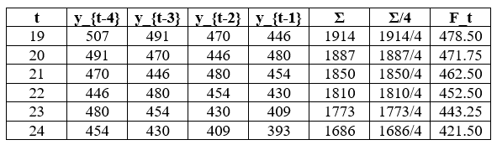
Обрахунки для Weighted Moving Average (0.5, 0.3, 0.2), t=19..24
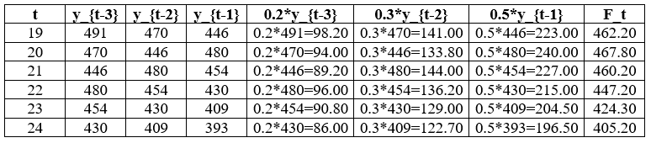
Обрахунки для Exponential Smoothing, t=19..24
Формула: F_t = α·y_{t-1} + (1-α)·F_{t-1}; F_2 = y_1.
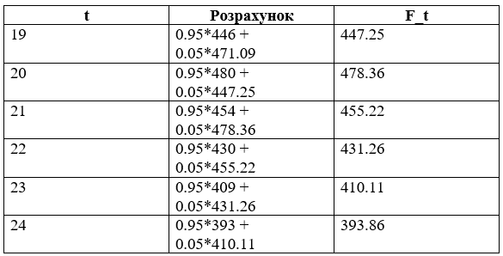
Похибки на тесті (t=19..24)
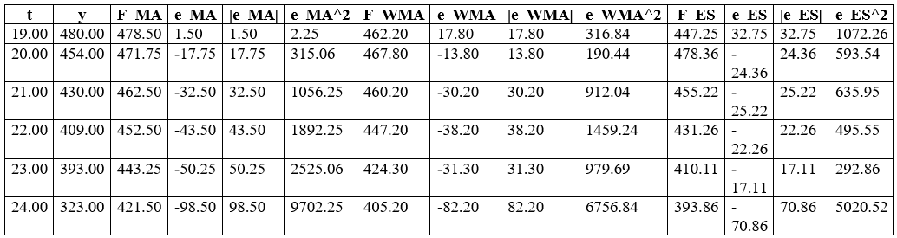
MAD та MSE — обчислення
Для кожного методу на t=19..24: n = 6.
MA: Σ|e| = 244.00, Σe² = 15493.12 ⇒ MAD = 244.00/6 = 40.67, MSE = 15493.12/6 = 2582.19
WMA: Σ|e| = 213.50, Σe² = 10615.09 ⇒ MAD = 213.50/6 = 35.58, MSE = 10615.09/6 = 1769.18
ES: Σ|e| = 192.56, Σe² = 8110.68 ⇒ MAD = 192.56/6 = 32.09, MSE = 8110.68/6 = 1351.78

